4.8.2013 Perillä kohteessa!
Istuskelen koneen ääressä kahden aikaan aamuyöllä tuulettimen puhaltaessa suoraan kasvoille ilmavirtaa. Pari päivää olen nyt elellyt Espanjassa ja voin sanoa että tällä hetkellä ei ole paljon valittamista.
Lähdin torstai-aamuna 1.8 Simpeleeltä junailemaan kohti Helsinkiä. Junan kanssa olikin semmonen juttu, että 1,5h seisottiin Joutsenon asemalla kun jännite meni ja vaihtovat veturin. Vähän jännitti, että miten pitkään siinä menee, mutta kerkesin just parahiksi kentälle, sanotaanko, että 20min jäi luppoaikaa odotella konetta.
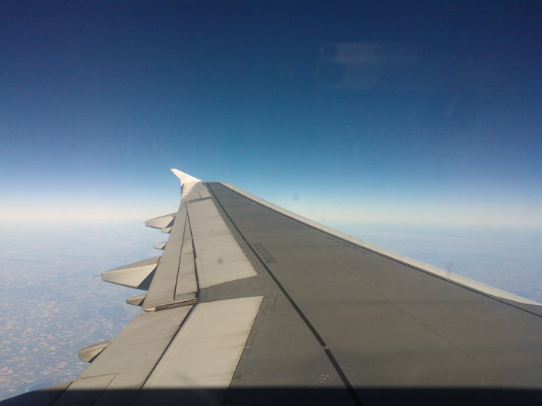
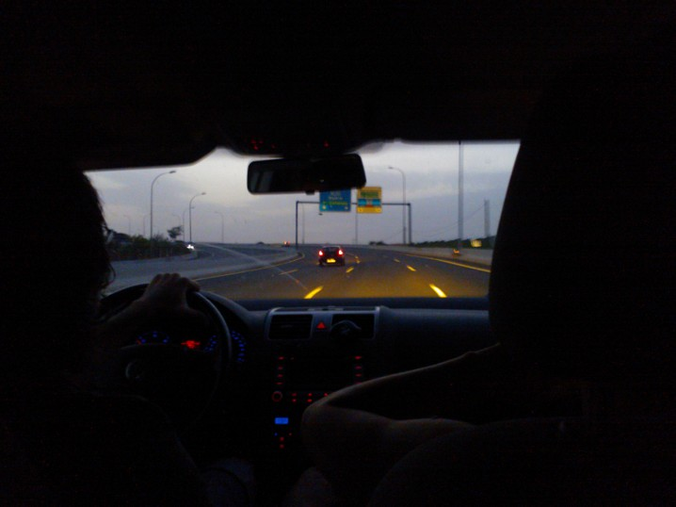
Lento tuli Madridiin vähän myöhässä, mutta Juanfran (nuorisotoimen vastaava) oli juuttunut ruuhkaan niin joutuvat vaan vartin miuta odottamaan vaimonsa kanssa. He saivat lahjaksi karkkia ja revontuli-kirjan (ovat molemmat melkoisia Suomi-faneja). Eksyttiin sitten hieman tieltä ja käytiinkin tekemässä lenkki Madridin keskustan kautta: ajettiin pääkatu Paseo de la Castellana läpi ja matkan varrella näin autosta Espanjan kansalliskirjaston, Pradon taidemuseon ja Cristobal Colon-aukion. Oli siellä kyllä hienon näköiset valot yöaikaan. Numanciaan saavuttiin noin yhdentoista maissa. Huomioni kiinnitti ihmispaljous kaduilla vaikka oli torstai-ilta. Minulle sanottiin, että kesäaikaan yleensä on ihmisiä enemmänkin liikkeellä iltaisin. Ajettiin ensin Sonian luo ja sovittiin treffit seuraavalle päivälle, että käydään hänen kanssa kanssa moikkaamassa kunnan uutta nuoriso/vapaa-aika tms. työntekijää.
Sitten perheen luo. Vaikka oltiin juteltu perheen lasten kanssa jo reilu viikko päivittäin, niin olin aika hermona kieltämättä. Juanfran koitti kovasti rauhoitella ja sanoi, että ei olisi voinut löytyä parempaa perhettä. Auto pysähtyi valkoisen pienkerrostalon eteen, noin 2 kilometriä keskustasta. 4 asuntoa kahdessa kerroksessa, joista vasen ylhäältä kuulemma ”miun”. Mentiin rappuun sisään, ja ensin käytiin esittäytymässä Juanfranin tutulle, joka asuu tuossa alakerrassa.
Ylhäältä sitten yhtäkkiä alkoi kuulua koirien haukuntaa, ja kaksi henkilöä tuli alas. Perheen lapset Glorimar ja Joseph tulivat jo vastaan, ja auttoivat laukkujen kantamisessa ylös. Olin aivan hikinen, menin heti suihkuun ja sitten minulle oli tehty illallinen odottamaan. Annoin heti tuliaiset, joista tykkäsivät (=karkit meni heti tarkkaan jakoon).
Perheeseen kuuluu lapsien lisäksi Joseph vanhempi, Marta-äiti ja 2 koiraa. Asunnossa on 3 makuuhuonetta, kylpyhuone, keittiö, 2 parveketta ja olohuone/ruokailutila.
Miun huone on käytävässä kylppärin vieressä. Sänky, yöpöytä, lipasto, työpöytä lamppuineen, pieni taulu tv ja tuuletin.
Tullessani tänne vastaanotto oli todella lämmin ja heti sanoivat oot kun kotonas ja kaikkea voit pyytää, eikä tarvii yhtään hävetä tai muuta vaikka asun toisten nurkissa. Kohta siitä sitten vanhemmat lähti nukkumaan ja mie juttelin vielä tuon pojan kanssa kolmeen asti ja purin laukun. Seuraavana aamuna rauhallinen herääminen ja pleikkaa Josephin kanssa. Vielä huomasin siinä vaiheessa että, vähän vielä vierastettiin vanhempien kanssa (ihmekkös) ja passasivat hirveesti niin tuli itselle vähän vaivaantunut olo mutta heti sitten iltapäivällä juteltiin kunnolla molempien vanhempien kanssa ja tuli tosi kotoinen olo. Onhan tää aina vähän kun toisten nurkissa asut, mutta en usko että missään muualla saisin näin lämpimän vastaanoton. Pitävät miusta tosi hyvää huolta, kokoajan varmistelevat että miulla on kaikki hyvin, ei oo nälkä ja oon juonut tarpeeksi. Sen voin sanoa että laihun täällä aivan varmasti: syön ihan hyvin, mutta perheessä syödään todella terveellisesti niin kuin Välimeren maissa yleensäkin. Todella vähän syödään punasta lihaa, ei oikeestaan ollenkaan rasvaa ja leipää. Paljon kanaa, kalaa, vihanneksia ja maissia. Ruokajuomana on yleensä vettä. Eikä täällä tuu pahemmin (ainakaan vielä) herkuteltua, kun ei ole tottunut makuihin ja kaupatkin on vähän kauempana. Isä on töissä ruokakaupassa naapurikylässä aamuseitsemästä myöhään iltaan, siesta välissä. Äiti on kotiäiti, mutta tekee kirkolle vapaaehtoistyötä aamut ja on aktiivinen yhdistystoiminassakin. Vanhemmat käy sunnuntaisin kirkossa ja isä käy poikansa kanssa salilla muutaman kerran viikossa.
Perjantaina käytiin sitten Sonian ja Josephin kanssa siellä kunnantalolla, se uusi työntekijä oli tosi mukava ja halusi harjoitella englantia innokkaasti. Käytiin paluumatkalla mummolassa. Marta-pomo oli pistänyt heti aamusta viestiä Josephille ja miulle, että lähetäänkö hänen kanssa ulos illalla kun hänen poikaystävän lapsuudenystävällä on konsertti naapurikylä Yuncosissa. No tottakai, se sanoi siitä Juanfranille niin sekin tuli ja oli mukavaa, tosi taidokas esiintyjä ja seura mahtavaa. Pääsin neljältä sänkyyn :D
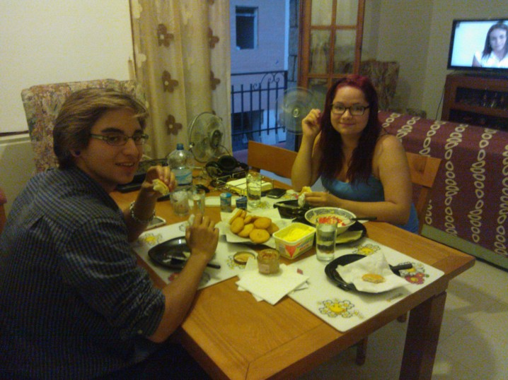
Illallista Josephin ja Glorimarin kanssa, arepoja, eli täytettäviä venezuelalaisia maissileipäsiä.
La sitten nukuttiin kanssa pitkään (syystäkin) Josephin kanssa ja datailtiin iltapäiville. Perheen isä tuli töistä jo joskus 7 aikaan ja lähettiin miesporukalla pesee auto huoltoasemalle ja ostaa ruokaa. En ole ollut autopesulaitteessa kun kerran aikaisemmin joskus pentuna! Kaupan kassalla oli töissä yksi Proyecto Kieun ohjaajista, Lara, joka asuu perheineen tässä samassa talossa meidän alapuolella. Oli tosi mukava nähdä häntä taas. Sitten mentiin mummon luo. Mummo ja 2 tätiä lapsineen asuu saman katon alla. Ne oli koko päivän järjestellyt häitä, jotka sitten oli luvassa sunnuntaina.
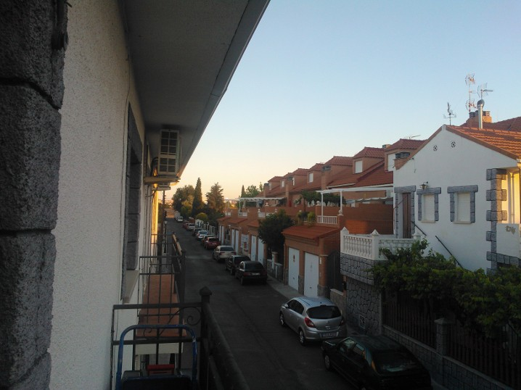
Kotikatu
Lähettiin heti aamusta hääpaikalle, järven rannalle lähelle Talavera de la Reinaa, sellanen 1,5h täältä matkaa. Täysin vapaaehtoisvoimin järjestetyt evankeliset häät ja pappi tuli ilmaiseksi paikalle. Meillä oli pieni katos rannalla ja muovituolit. Tosi nätti seremonia ja vähän pitempi ehkä kun Suomessa. Syötiin retkilounasta sen jälkeen ja uitiin koko ilta johonkin seittemään asti. Vesi oli aika viileetä, mutta ihan uintikelposta. Leikittiin tuon äidin 5v veljenpojan Luisin kanssa monta tuntia, niin pitkään, että oli pakko lähtee lepuuttamaan selkää, kun ei enää jaksanut heitellä poikaa järveen tai antaa istua selkään :D
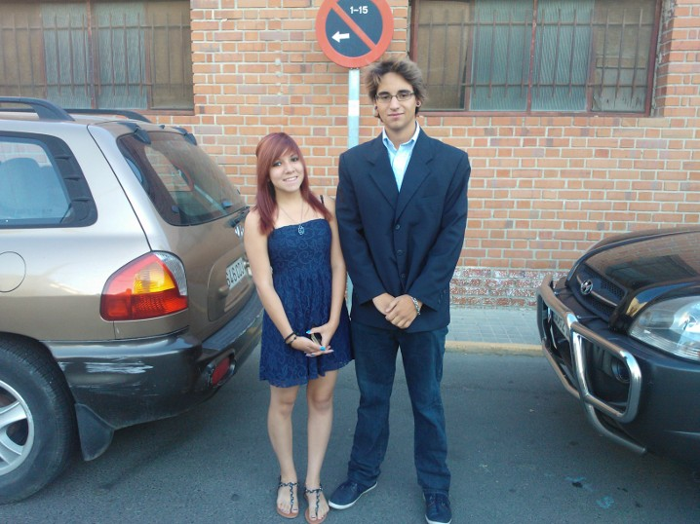
Joseph ja serkku Oriana
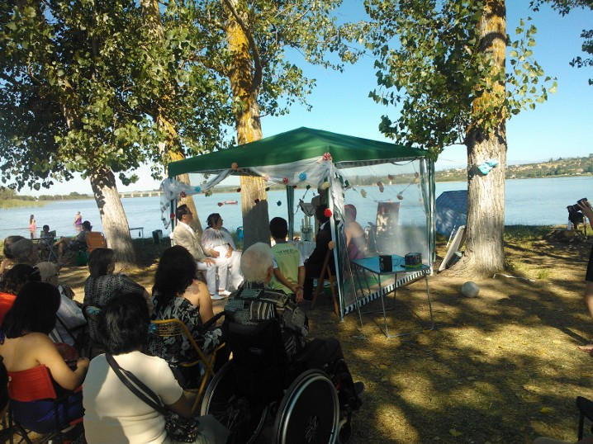
Seremonia
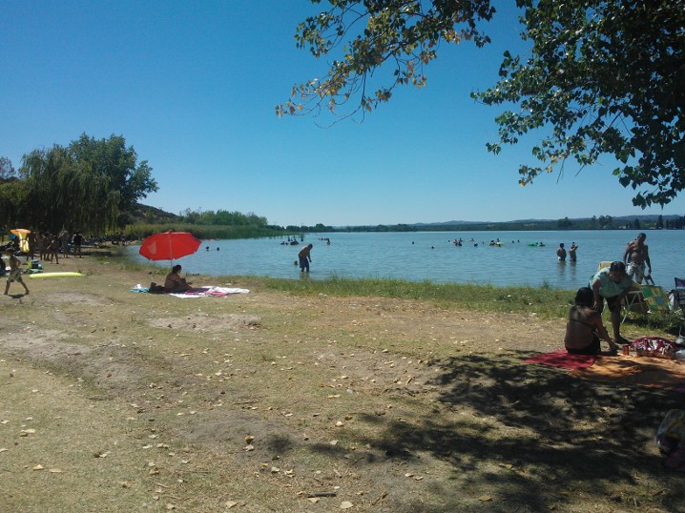
Uimaranta
Huomenna ensimmäinen työpäivä, vähän jännittää. Ohjeeksi vain on annettu, että 10.30 toimistolle. Palailen pian asiaan!

